Avis aux habitants du quartier :

le frelon asiatique s’est installé chez vous !

Introduit accidentellement près de Bordeaux, le frelon asiatique a colonisé tout le territoire français en 15 ans et a atteint la Wallonie.
Cet insecte menace directement les abeilles auxquelles il fait une chasse sans merci. A proximité du nid, il peut être très agressif.
Caractéristiques du frelon asiatique :
thorax noir, extrémités des pattes jaunes
Depuis quelques jours, la présence de frelons asiatiques a été signalée dans votre quartier. Ceci témoigne de la présence d’un (ou de plusieurs) nid(s) dans les parages.
Nous recherchons activement ces nids !

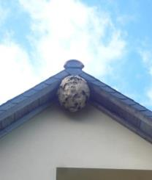
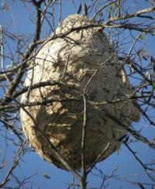
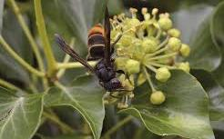
Jusque vers la mi-juillet, les nids sont petits et discrets, de la taille d’une balle de ping-pong à celle d’un petit melon, le plus souvent situé dans un abri (cabanon, nichoir, boîte aux lettres, etc). En revanche, en fin d’été, les nids peuvent atteindre jusqu’à 80 cm de haut et 60 cm de diamètre. Ils sont le plus souvent accrochés haut dans les arbres, sur les bâtiments ou d’autres supports ; plus rarement dans les haies, les bosquets ou les ronces.
b.
c.
a.
a. nid installé sous débordement de toiture ;
b. nid installé haut dans un arbre ;
c. frelon butinant sur fleur de lierre.
DETECTION D’UN NID : QUE FAIRE ?
Si vous trouvez un nid de frelon asiatique, évitez de vous en approchez, et ne tenter pas l’aventure de neutraliser vous-même une telle colonie. En effet, le frelon asiatique est paisible quand il butine ou quand il chasse mais, en revanche, il défend son nid avec une très grande agressivité.
Au moindre doute, veuillez prévenir Michel De Proft, responsable au CRA-W (gsm : 0476 76 05 32), en vue de l’identification formelle de l’espèce, puis de la neutralisation des colonies (service gratuit). L’idéal serait de lui envoyer une photo à l’adresse suivante : m.deproft@cra.wallonie.be

DOCUMENTATION :
Des dépliants sont disponibles http://biodiversite.wallonie.be/frelon

